L’origine du probléme de la coloration de graphes remonte au XIXéme siècle lorsque Francis Guthrie cartographe anglais ,remarqua que quatre couleurs suffisent pour colorier la carte des cantons d’angleterre , sans donner la meme couleur à deux cantons ayant une frontiére commune.Il pose alors la question de savoir si quatre couleurs suffisent toujours pour colorier n’importe quelle carte géographique de sorte que deuc régions voisines n’aient pas la meme couleur .Malgré un énoncé simple,cette conjecture est resté non résolue pendant plus d’un siècle.Il fallut attendre 1976 pour qu’Appel et Hzken parviennent à démontrer ce résultat à l’aide d’un ordinateur .Meme si le problème de cartographes est résolu,celui des mathématiciens ne l’est pas ,car ce théorème traite seulement du cas particulier des graphes planaires.



Carte de l’Europe coloriée avec 4 couleurs

Un exemple plus récent d’application du problème de la coloration est celui de l’affectation de fréquences radio. Un opérateur de téléphonie dispose d’un certain nombre d’antennes sur le territoire. Certaines de ces antennes sont trop proches pour pouvoir émettre sur la même fréquence .L’opérateur doit donc attribuer des fréquences différentes aux antennes qui interfèrent entre elles, tout en cherchant à minimise le nombre total de fréquences utilisé. Pour le problème des cartes géographiques, il était impossible de dessiner cinq régions du plan qui se touchent toutes les unes les âtres, si non le théorème des quatre couleurs serait faux. Mais maintenant, il devient envisageable d’avoir cinq antennes qui interférent toutes entre elles.

Ce problème se modélise par un graphe de la manière suivante : chaque antenne est représentée par un point (appelé sommet), et deux sommets sont reliés par une ligne

(Appelée arête) dès que les deux antennes correspondantes interfèrent entre elles. Le problème d’affectation de fréquences radio revient donc à associer à chaque sommet du graphe une couleur (correspondant à une fréquence) de sorte que deux sommets reliés par une arête ne reçoivent pas la même couleur .le but étant de minimiser le nombre de couleurs utilisées. Une coloration optimale d’un graphe est une coloration qui utilise le moins de couleurs possibles. Depuis une quarantaine d’années .nous soupçonnons qui n’existe aucune méthode efficace permettant de trouver une coloration optimale pour un graphe quelconque.

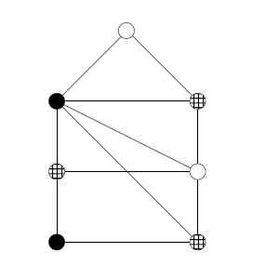

Exemple de coloration optimale d’un graphe avec 3 couleurs

Définitions de graphe :

Un graphe G est un couple (V, E) où V est un ensemble fini d’éléments appelés sommets, et E un ensemble de paires non ordonnées (v, w) où v, w ∈ V et v 6= w, appelées arêtes. Deux sommets sont dits adjacents s’il existe une arête les reliant. Le problème du coloriage de graphe consiste à assigner à chaque sommet une couleur, de façon à ce que deux sommets adjacents soient de couleurs différentes. Si c’est possible avec k couleurs, on dit que le graphe est k-coloriable.

Exemples :

Algorithme glouton

Le principe de l'algorithme glouton (greedy algorithm) : faire toujours un choix localement optimal dans l'espoir que ce choix mènera _a une solution globalement optimale.

On cherche à obtenir une coloration des sommets d'un graphe qui satisfasse _a la contrainte suivante : deux sommets voisins n'ont jamais la même couleur.

On cherche à optimiser le nombre de couleurs utilisées. Le plus petit nombre de couleurs permettant la coloration est appelé nombre Chromatique du graphe.

On considère l'algorithme suivant :

Input.

Un graphe G et des couleurs 1,2,3,4. . .Les sommets de G sont numérotés de 1 à n (s1,s2,. . .,sn).

Output.

Une coloration valide du graphe G. Mais le nombre de couleurs utilisées est-il minimal ?

Traitement.

Pour i allant de 1 _a n, éjecter au sommet si la plus petite couleur non déjà affecter _a ses voisins déjà colories (c'est-_a-dire

la plus petite couleur non déjà affecter à ceux des sommets s1,s2,. . .,si􀀀1 qui lui sont adjacents). En d'autres termes, on gloutonne : on s'attache, localement, _a ne pas augmenter le nombre de couleurs lorsque c'est possible.

Application de l'algorithme au graphe ci-dessous avec plusieurs numérotions des sommets et en déduire que l'algorithme ne donne pas nécessairement le nombre chromatique.



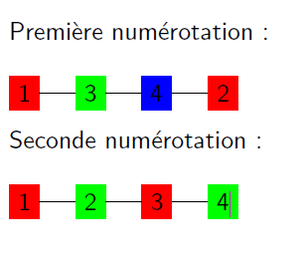

Algorithmes 2-couleurs :

fonction 2col (V;E)

pour i = 1::jV j f c[i] := 0; g

tant que vrai f (* on explore les composantes connexes une par une. *)

i := 1;

tant que i _ jV j et c[i] 6= 0 f i := i + 1; g

si i > jV j

alors retourner c ;

si 2col connexe (V;E; c; i; 1) =faux

alors retourner non-2-coloriable;

fonction 2col connexe (V;E; c; i; couleur)

si c[i] = 0

alors f c[i] := couleur;

pour tout j 2 V [i] f

si 2col connexe (V;E; c; j; 3 􀀀 couleur) =faux

alors retourner faux;

sinon retourner c[i] = couleur;